附件一：

“医药代表接待管理系统”二维码：
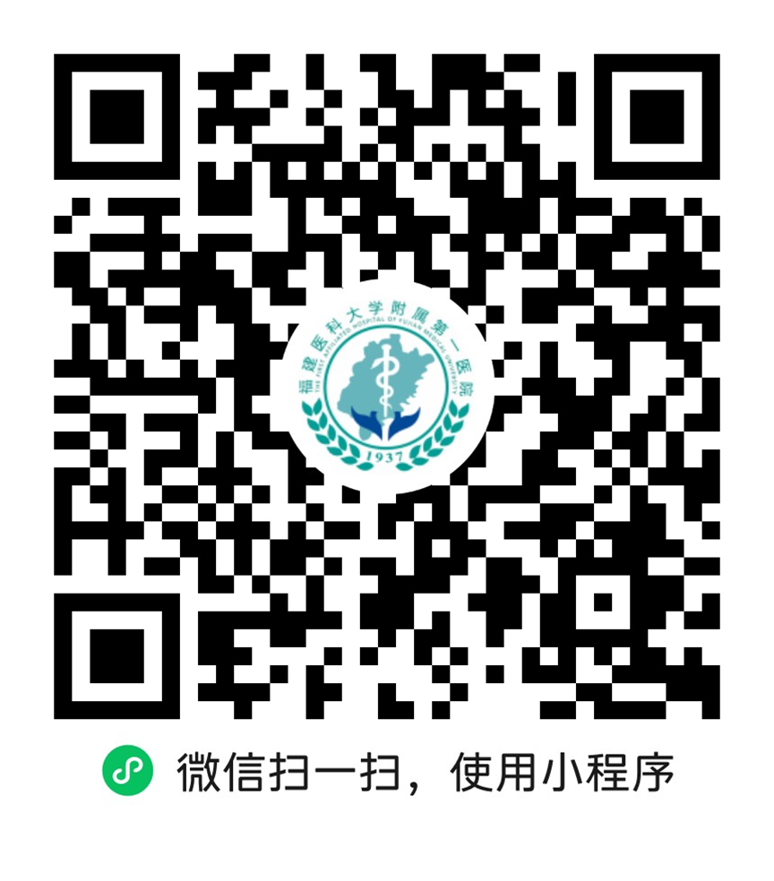

附件二：
福建医科大学附属第一医院：
本公司自愿参与贵院 项目介绍论证，在此郑重承诺本公司持有合法的企业营业执照，及以下相关材料内容真实、合法、有效。
- 营业执照复印件并加盖公章（需清晰可见）

- 项目报价（需包含维保服务人工费、配件费、运费、安装调试费、差旅费、税费等一切费用）。

三、供应商维保服务方案（依我院公示的项目要求进行响应，方案需包含但不仅限于以下几个方面）
1、维保范围：
- 正电子发射磁共振成像系统 PET/MR(设备型号：3.0T Signa PET/MR，序列号：PGPET22000059SC）。包括但不局限于：AW工作站、磁体、线圈、液氦、制冷系统保用服务；
- 单光子发射及 X 射线计算机断层成像系统 SPECT/CT（设备型号：NM/CT 870 DR，序列号：NT3DG2200006BH）。包括但不局限于：AW工作站、探测器、晶体、光电倍增管保用服务，不包含球管保用；
- 正电子发射及 X 射线计算机断层成像系统 PET/CT（设备型号：Discovery MI，序列号：CLX252200002PT）。包括但不局限于：AW工作站、探测器保用服务、球管。
2、保修期内维保人工及配件费用全免。为保证整机性能安全稳定，所更换的备件必须与原设备完全兼容且不得影响设备的安全性能与使用效果，不会给设备带来危害，维修后的设备须符合原设备技术指标及相应的国家质量标准要求，并提供零配件的相关材料。维修更换的备件须提供备件合格证书，若为进口配件还须提供报关单材料。
3、球管、探测器、磁体等高值配件的更换，需提供与原设备完全匹配的原厂原装配件，不会给设备带来危害且备件来源合法合规。
4、设备的开机率不低于（98%），按全年365天计算：是否能完全响应。
5、配件要求：是否提供原厂零备件、是否为全新件，备品备件的到场时间、在国内是否设有专门的零备件仓库等。
6、服务响应情况：是否能提供7×24小时全天候服务响应，报修响应时间，人员到场时间等。
7、预防性维保情况：年度保养次数，保养方案等。
8、人员配备情况：能为本项目配备具有专业技术能力的专职维修工程师的人数，工程师是否具备经设备原厂技术培训合格并认证的工程师资质证书，是否具备项目相关各类专业证书、培训证书等。
9、服务期内是否能免费提供设备的系统软件升级补丁和技术支持，保证所有系统软件为最新版本，提供符合最新国标的设备软硬件升级服务。
10、应急措施：是否能提供远程技术支持，是否能提供备用机、备品备件的紧急调配、突发事件处理方案等。

